Experimente mit Sensor BME280
- Ziel
- Was wird benötigt ?
- Aufbau
- Test I2C- Bus
- Schnittstelle zum Modul ‘bme280.py‘, erste Ergebnisse
- Aufgabe
- Links

Ziel
Mit einem Mikrocontroller soll Temperatur, Luftdruck und relativeLuftfeuchtigheit gemessen und angezeigt werden.
Im Endausbau können diese Werte auch auf einer Webseite abgerufen werden[4].

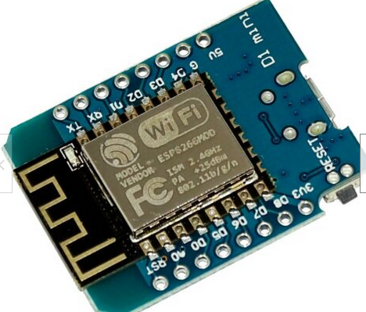
Was wird benötigt ?
- 1x Mikrocontroller – Modul ‚D1 Mini‘
mit esp8266 Prozessor mit
Micropython Interpreter[1] [2]

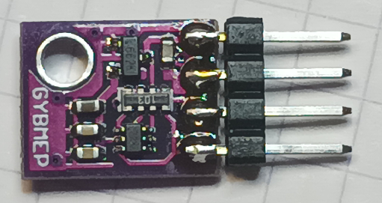
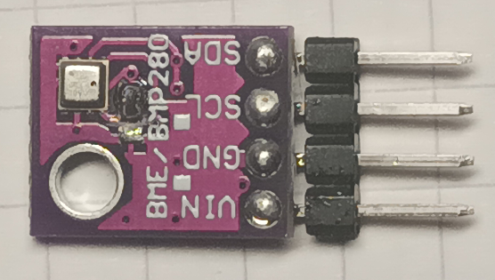
- 1x BME280 Modul mit
flach auf der Lötseite aufgelöteten 4er Stiftleiste
( Modul kann senkrecht auf das Steckbrett gesteckt werden)

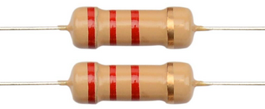
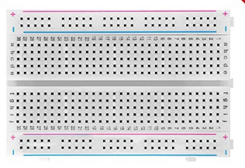
- 2x Pullup-Widerstände 2.2 kOhm
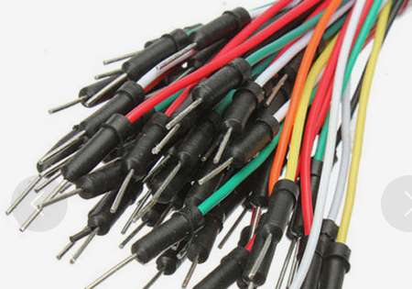
- 1x Steckbrett, Verbindungsdrähte

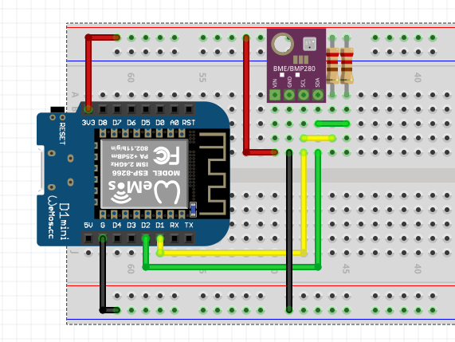
Aufbau
Bild erzeugt mit Fritzing[3]
Test I2C- Bus
Zur Prüfung, ob der I2C-Bus richtig angeschlossen ist, rufen wir in Thonny das Script
‘i2c_scan.py‘ auf.
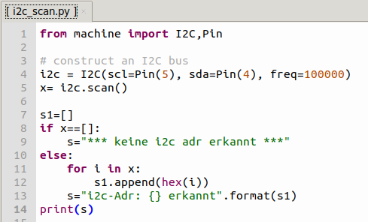

Wenn alles OK ist, dann sollte angezeigt werden:
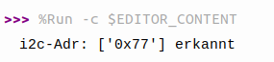

Wenn jedoch angezeigt wird:
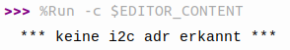
,dann bitte prüfen:
- SCL und SDA vertauscht ?
- Stromversorgung angeschlossen VCC= 3,3V ,GND = G
- Pullupwiderstände 2,2kOhm angeschlossen ?

Schnittstelle zum Modul ‘bme280.py‘
Nun laden wir ein Script ‘BME280.py‘ in den Mikrocontroller [5]. Dies kann dadurch erfolgen, dass im Dateifenster von Thonny vom PC zum MC kopiert wird; oder man ruft das Script ‘BME280.py‘ ins Dateifenster auf und lädt es dann mit ‘speichern unter..‘ in den Controller.
Nun machen wir eine neue Datei auf, die wir z.B. ‘read_bme.py‘ nennen.
Zuerst muss das Modul ‘BME‘ und Teile aus dem Module ‘machine‘ importiert werden:
import BME280
from machine import I2C,Pin
Jetzt ‘verbinden‘ wir das BME Modul mit dem I2c- Bus:
i2c = I2C(scl=Pin(5), sda=Pin(4), freq=100000)
bme = BME280.BME280(address=0x77, i2c=i2c)
Die Pin Nummern sind die Pins mit der Bezeichnung GPIOx. Die I2c-Addresse haben wir beim ‘i2c-scan.py‘ herausgefunden ( Anmerkung: wenn keine Adresse angegeben wird, wird 0x76 verwendet. Unsere Schnittstelle heisst als Objekt einfach ‘bme‘. Der Name ist willkürlich.
Das Ergebnis der Messung befindet sich in folgenden Eigenschaften von bme. ( engl. Property) ;
Properties sind Funktionen, die wie Variablen aufgerufen werden können, also ohne Klammern ():
bme.temperature,
bme.humidity,
bme.pressure
Ergebnis = bme.temperature, bme.humidity, bme.pressure
print( Ergebnis)
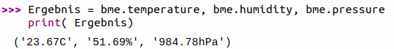

Hier haben wir es mit einem besonderen Datentyp zu tun:
‚Ergebnis‘ ist eine Anordnung von 3 Werten unter einem Namen, nämlich den Strings '23.89C' , '51.37%' und '984.29hPa' ; dieser Datentyp wird 'tuple' genannt. Tuples sind in runden Klammern angeordnet und durch Kommata getrennt.
Man kann das natürlich auch mit Einzelwerten schreiben, das Ergebnis ist ähnlich:
Aufgabe
Bei Überschreiten einer bestimmten Temperatur soll eine Leuchtdiode angehen.
Tipps:
Die eingebaute LED lässt sich über GPIO2 ansteuern:
from machine import Pin
# 2 eingebaute LED
led =Pin(2,Pin.OUT)

T=bme.temperature
Verwendung von
if T > xx:
...
elif T < yy:
...
...led(0)
...led(1)
Der BME Baustein sollte nur im Abstand von mindestens 2 sec. abgefragt werden.
from time import sleep
sleep(2.0)
Downloads der bisherigen Programme siehe [5].

Links:
[1] „Micropython Download.pdf“ (**)
[2] „Thonny Einstellungen für Micropython.pdf“ (**)
[3] Fritzing: https://fritzing.org/ ( ältere Versionen sind frei verfügbar)
[4] „Wifi accesspoint mit Esp8288“ (**)
[5] Scripts siehe: xxxxxx (**)

(**) : muß noch erstellt werden ( Stand: Sept. 2021 )

